Giornate di Studio 7-9 Novembre 2012
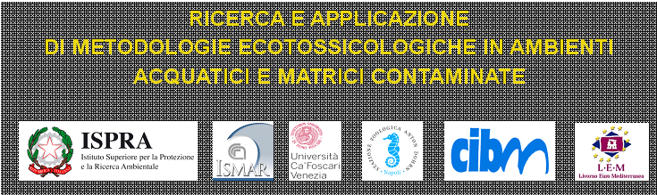
Fondazione Livorno Euro Mediterranea (L.E.M.) Piazza del Pamiglione, 1/2, 57123 Livorno
SCHEDA ISCRIZIONE
Termine iscrizione 15 ottobre 2012 da inviare a: ecotossicologia@isprambiente.it

Cognome: Nome:

Funzione/Ruolo:

Ente/Azienda:
Via: Tel./Fax:

Titolo definitivo del contributo presentato:

____________________________________________________________________________________________________________________________________________________________________________
Autori (sottolineare l’autore di riferimento che dovrà essere iscritto alle giornate di studio):

____________________________________________________________________________________________________________________________________________________________________________

_Pppppp______________ Comunicazione Poster

Tematiche di riferimento (barrare la casella):

A) Criteri innovativi di indagine ecotossicologica;

B) Argomenti emergenti in ecotossicologia: dai nanomateriali alla tossico-genomica;

C) Applicazioni del Manuale ISPRA (67/2011) sulle batterie di saggi ecotossicologici per sedimenti di acque salate e salmastre.

D) Ruolo dell’ecotossicologia nell’ecosostenibilità dei processi produttivi e nella definizione della pericolosità dei materiali (parametro H14);

_____________________________________________________________________________________

Da sottoporre alla selezione per eventuale pubblicazione su:

Chemistry and Ecology special issue

o, in alternativa, sul sito ISPRA

Città CAP

Funzione/Ruolo:

E-mail:

TAVOLA ROTONDA 1:
Certificazione, accreditamento e prove interlaboratorio.

TAVOLA ROTONDA 2:
Bandi e opportunità nazionali/internazionali in ambito ecotossicologico. Discussione su potenziali espressioni di interesse.

TAVOLA ROTONDA 3:
Attuazione della direttiva quadro relativa alla Strategia Marina (D.Lgs. 190/2010): quadro conoscitivo nazionale e stato dell’arte.

ALTRE TEMATICHE (solo poster)

Tipologie d’iscrizione e modalità di pagamento:

Entro il 15 ottobre:
100 € per personale strutturato e a tempo determinato;
Gratuito per personale non strutturato (es. assegnisti, borsisti, CoCoCo, ecc.) e studenti, purché l’invio della scheda di iscrizione avvenga entro il 15 ottobre.
Oltre il 15 ottobre:
150 € per personale strutturato e a tempo determinato;
50 € per personale non strutturato (es. assegnisti, borsisti, CoCoCo, ecc.) e studenti.

Il pagamento della quota sarà effettuato a mezzo (indicare modalità di pagamento):

- Bonifico bancario intestato a:
C.I.B.M., V.le N. Sauro n. 4, c/o Cassa di Risparmio di Lucca Pisa e Livorno, Sede Centrale, codice IBAN IT 32 G 05034 13900 000000002899, indicando con chiarezza il nome ed il motivo del versamento.
Da rimandare tramite FAX: 0586809149 alla segreteria organizzativa del CIBM, all’attenzione della Sig.ra B. Demontis. In ottemperanza alla legge 196 del 30 giugno 2003, CIBM e ISPRA garantiscono la massima riservatezza dei dati da Lei comunicati e la possibilità di richiederne gratuitamente la cancellazione o la rettifica scrivendoci. I dati potranno essere utilizzati per inviare le informazioni e aggiornamenti sulle nostre attività.

􀂊􀂊 Barrare la casella in caso di ASSENSO

In contanti al momento della registrazione alle giornate di studio.

Pubblicazione del lavoro presentato

Da sottoporre alla selezione per eventuale pubblicazione su:

Chemistry and Ecology special issue o

- Pubblicazione online sul sito ISPRA (Atti ISPRA)

